1 сентября (в День знаний) в 7 Б классе МБОУ ООШ №4 был проведен диспут, направленный на профилактику межнациональных конфликтов, который подготовил и провел главный библиограф центра правовой и гражданской активности Центральной библиотеки Харламов Н.Ю.
На начальной стадии данного мероприятия ребята погрузились в интереснейший экскурс по Пермскому краю, знакомясь с бытом, культурой, традициями представителей малой народности — коми-язьвинцев.
В завершении ребята, их родители и учителя школы приняли участие в анкетировании по межнациональным и межконфессиональным отношениям в Пермском крае.

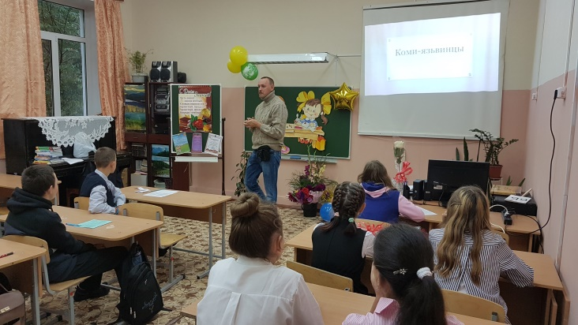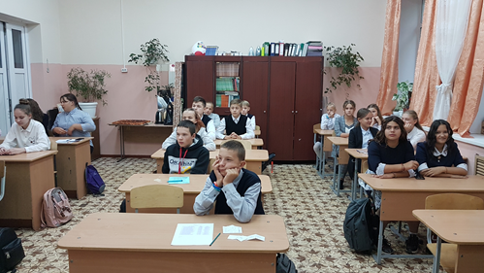

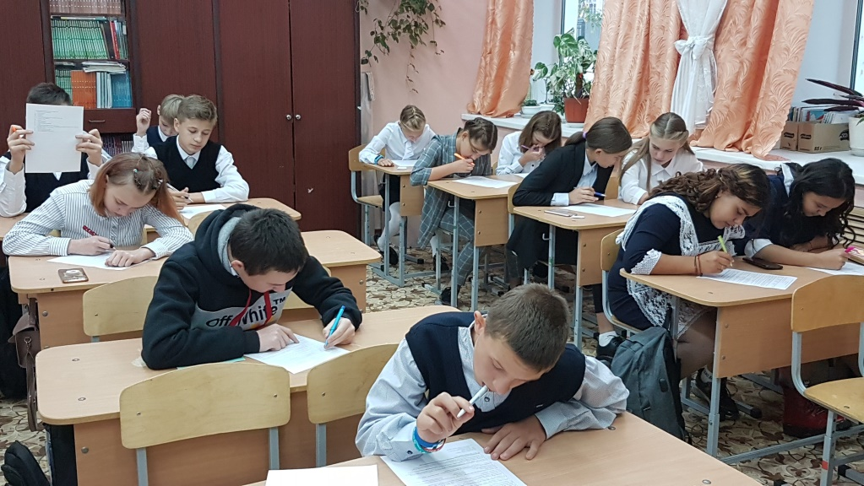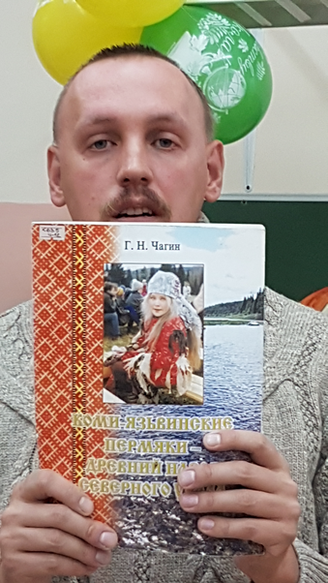

https://vk.com/public193027387

Газета "Рубин" МБОУ ООШ №4
16 сен 2020 в 13:23
Результаты конкурса плакатов "Не дадим терроризму сжечь мир!"
1 место - Кузьмицкий Егор (8кл.)
2 место - Кислицына Нина (9б)
3 место - Оносова Екатерина (9б)
Благодарим всех участников за предоставленные работы!

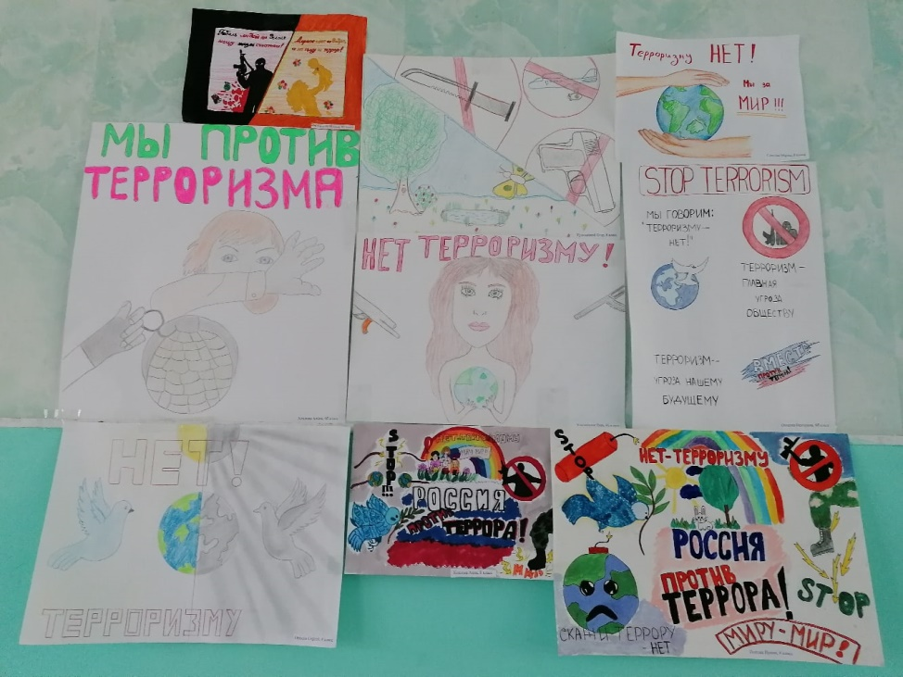

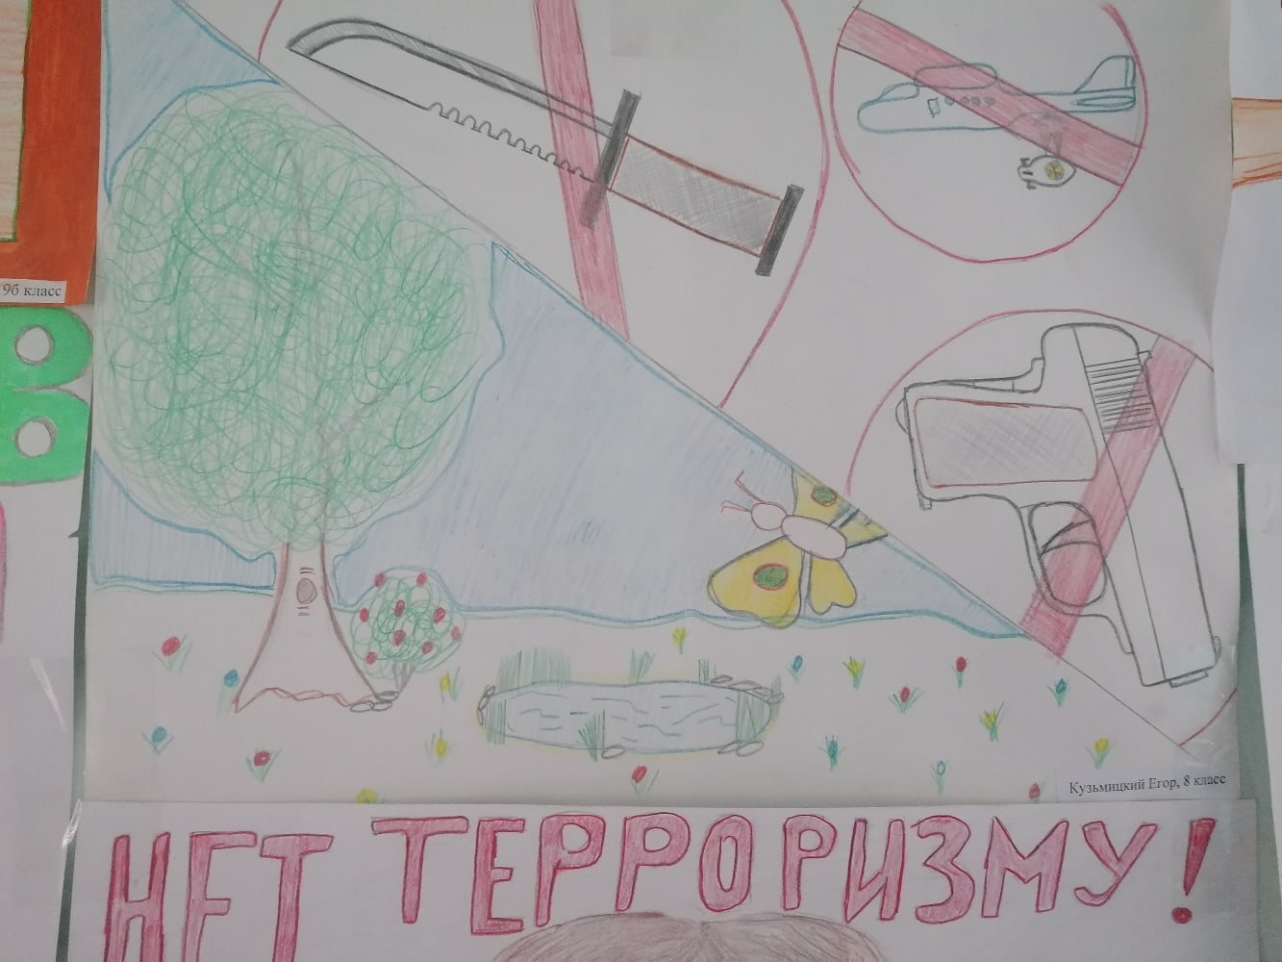

https://vk.com/public193027387?w=wall-193027387_474

Газета "Рубин" МБОУ ООШ №4
13 сен 2020 в 18:51
Результаты школьных соревнований по кроссу
4 сентября состоялся традиционный спортивный праздник День мира, спорта и здоровья, посвященный Дню солидарности в борьбе с терроризмом . В этом году праздник прошёл на школьном стадионе в форме соревнований по бегу.
Поздравляем победителей : команды 3а, 4б, 7а и 9а классов! Дружба помогла добиться лучшего результата.
Личной победы достигли самые быстрые ребята :
Катин Сергей (2б), Федосеева Ульяна (3а), Усанина Анастасия (4б), Митраков Денис (5в), Прокофьев Родион (7а), Филипьева Ксения (7б), Фофанов Данил (8 кл.), Дровняшина Татьяна (9а). Молодцы!
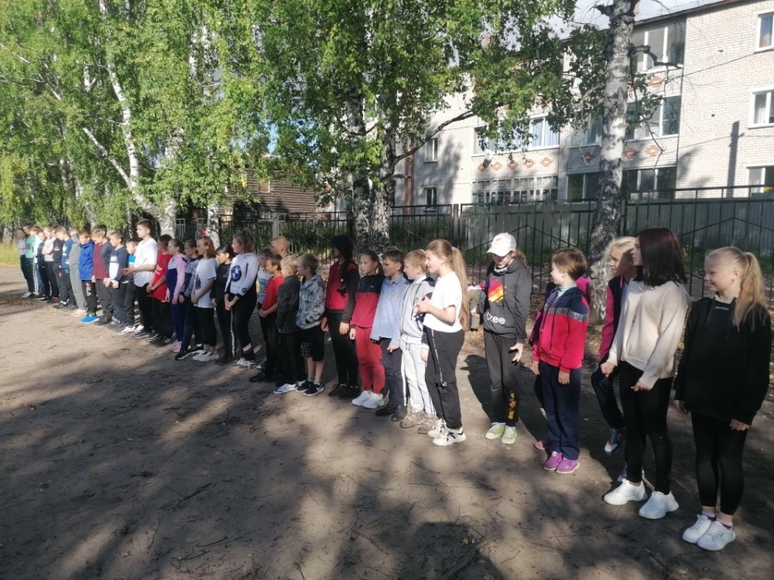

https://vk.com/public193027387?w=wall-193027387_463

Газета "Рубин" МБОУ ООШ №4
3 сен 2020 в 13:03
3 СЕНТЯБРЯ 2020 года в 16.00. приглашаем вас на Урок Мужества, посвященный Дню солидарности в борьбе с терроризмом. Смотрите онлайн-трансляцию Урока на сайтах Российского Союза ветеранов https://soyuzveteranov.ru и Бессмертного полка России https://www.polk.rf.ru/ Рекомендуемый возраст участников Урока Мужества – от 12 лет.

